基于游客需求的浣花溪公园智慧化建设
The intelligent construction of Huanhuaxi park based on the needs of tourists
摘 要：在我国大力推进智慧城市、智慧旅游建设的背景下，国内对于智慧公园的研究已初步展开。目前的智慧公园建设是将大数据、物联网、云计算等技术应用到公园的建设、管理、运营中以提升公园的服务水平。本文在研究智慧公园时先通过问卷调查得出游客所需要的智慧化服务，再根据游客的需求结合实际情况将各项智慧化服务构想整合为一个智慧公园系统。智慧公园系统包括智慧化基础设施、智慧化服务、智慧化维护、智慧化管理四个部分，将在交通、游玩、休息、锻炼等方面为游人提供人性化、智慧化的服务。
关键词：智慧公园；需求分析；规划建设；浣花溪公园
Abstract:Under the background of vigorously promoting the construction of smart cities and smart tourism in China, the domestic research on smart parks has been initially launched.The current smart park construction is to apply big data, Internet of things, cloud computing and other technologies to the construction, management and operation of the park to improve the service level of the park.In the study of smart park, this paper first obtained the smart service required by tourists through questionnaire survey, and then integrated the ideas of smart service into a smart park system according to the needs of tourists and the actual situation.Smart park system includes smart infrastructure, smart service, smart maintenance and smart management, providing humanized and smart services for visitors in transportation, play, rest and exercise.
Key words: intelligent park;Demand analysis;Planning and construction;Huan huaxi park

公园是城市居民休息、游玩、锻炼等活动的主要场所，还具有降低噪音、减少可吸入颗粒物、维持碳氧平衡、调节城市小气候等功能，所以公园在城市建设中具有重要地位。随着对互联网的依赖不断增强，人们对于公园的信息化、智慧化提出了更高的要求，而公园相应的智慧化服务还很缺乏。目前我国的公园基本还未开始进行智慧化建设，相关研究也比较少，因此本文进行公园智慧化建设的研究。2018年习近平总书记来川视察时指出要将成都市建设成生态公园城市，在此思想的指导下成都市开始了建设美丽宜居公园城市的伟大道路，因此本文选择成都市浣花溪公园作为研究对象。

1 智慧公园研究现状
1.1 智慧公园的概念及研究现状
智慧公园的概念来源于智慧地球、智慧城市、智慧旅游，在智慧城市的建设过程中逐渐展开了对智慧关于的研究。智慧公园属于智慧城市的重要组成部分，属于智慧建设与宜居的范畴^{[1]}。目前国内对于智慧公园的建设还处于探索阶段，褚军刚对其的定义为：运用智能化、信息化、互联网等现代科技手段来进行营造和管理的公园^{[2]}。申睿在其文章中提出公园智慧化建设应大力建设智慧导览导游系统，重点建设公园智慧游玩服务，在公园中提供电子导航、电子讲解、虚拟导览及网络预订游玩项目等服务^{[3]}。丁熊、刘毅等人在西樵山景区智慧旅游服务系统设计项目中重点开发了微信工作号的服务功能以及针对游客定制个性化的旅游路线^{[4]}。以上学者对于公园智慧化建设的研究都集中在公园的游览、维护、管理、安全等几个方面，在公园的智慧化建设中提出了全面的建议。本文研究从游客对于公园智慧化服务的需求出发，进行游客对于公园智慧化服务需求的问卷调查，通过对问卷调查结果分析找出游客最需要的智慧化服务，然后再作出具有针对性的建设。因此，我认为本文对于智慧公园的研究相较于其他研究而言具有更强的针对性，更能切实地满足游客对于智慧化服务的需求。
1.2 智慧公园建设的技术支撑
在智慧公园的建设过程中需要将大数据、云计算及物联网等技术与公园的运营、维护、管理相结合起来，达到公园各个系统之间数据的共享。目前大数据、云计算、物联网等技术的运用愈发成熟，在营销、数据存储、环境监测等行业的实际应用中表现突出。龙慧萍在南宁市智慧公园建设初探中对智慧公园的技术框架划分析时将其分为三个系统，分别为感知系统、互联互通系统、智能处理系统^{[5]}。这与李德仁院士在智慧城市建设中所提到的技术构架图相类似^{[6]}。本文在成都市浣花溪公园智慧化建设研究中将整个公园智慧化系统划分为四个层次：感知层、网络层、核心服务层、智慧应用层。其技术框架图如下图所示： 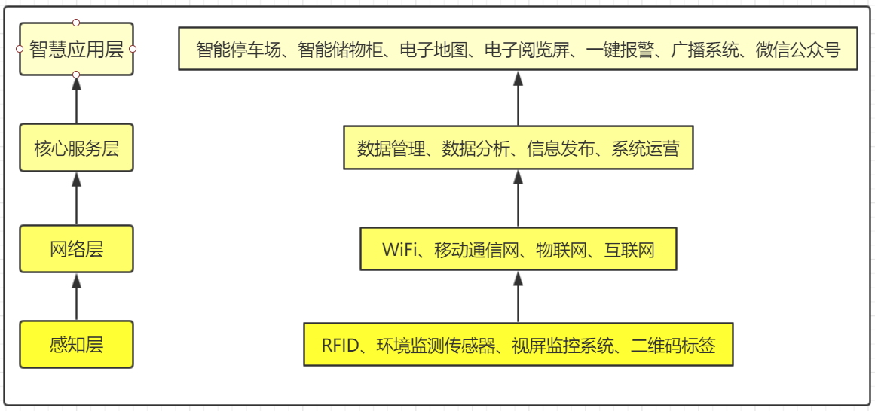
图1 智慧公园技术构架图
Fig.1 Technical Architecture of Wisdom Park

2 研究区概况
浣花溪公园位于位于成都市西南方的一环路与二环路之间，北接杜甫草堂，东邻四川省博物馆。浣花溪公园由万树园、梅园、白鹭园三园组成，占地面积32.32公顷^{[7]}。
浣花溪公园属于亚热带湿润季风气候类型，雨热同期、雨量充沛，这样的气候适合公园内乔木、灌木、花灌木、地被、水生植物等各种类型植物的生长。浣花溪公园内的沧浪湖连接着浣花溪，浣花溪再汇入清水河从而形成一个活水公园。良好的生态环境引来许多野生鸟类和鱼类，如白鹭、苍鹭、戴胜、珠颈斑鸠等。
成都市政府在公园内修建了以“中国诗歌文化中心”为主旨的新诗小径、浣花流韵、游客诗墙等九个主题景点。园区内的千诗碑、诗歌大道以及薛涛故居等人文景点，使其充满了文学气息。浣花溪公园目前已经有一些简单的智慧化设施，如一键报警求助、RFID技术等，这对公园的智慧化建设提供一些基础。

3 问卷调查及结果分析
3.1数据来源
本文分析游客对公园智慧化服务需求时所用数据是通过网络问卷和实地问卷调查得到的。问卷调查共500份，其中网络问卷调查450份，实地调查50份。问卷调查共20问，前五个问主要是对游客进行一些基本信息的了解，如游客的年龄范围、距离远近、游园频率、游园目的等；后15问是提出一些智慧化服务的建议。6-19每个问为一项智慧化服务的构想，并设置了分值从1到10的十个选项来表示其在公园里的重要程度。第20问为填空题，受访者可以补充自己认为有意义而问卷中尚未提到的建议。
3.2调查结果
3.2.1受访者年龄结构
问卷调查结果显示年龄在18-40岁之间的受访者占了总数的78.4%，大部分受访者为年轻人。小于18岁的青少年、41-60岁之间的人群和大于60岁的老年人所占比例偏小。具体占比如表1所示：
表1 受访者年龄结构表
Tab.1 Age structure of interviewees
年龄阶段 | 频数（人） | 频率
小于18岁 | 49 | 9.8%
18岁—40岁之间 | 392 | 78.4%
41岁—60岁之间 | 47 | 9.4%
大于60岁 | 12 | 2.4%
3.2.2游园通勤距离
据问卷调查显示500人中有244人最常去的公园在距家大约500-1500米范围内，占总人数近一半。此外，游客家距其最常去公园的距离在500米内和1500-5000米内的人数分别为100人和104人，只有52人最常去的公园距家大于5000米。这些数据说明绝大多数人常去的公园都在5000米范围内，距离是人们游公园的限制因素。
3.2.3游园频率
问卷调查显示游园频率在一周两次以上的有143人；在一周一次左右的有115人；在两周一次左右的有81人；三周以上一次的有161人，具体见表2。调查显示经常逛公园的人和很少逛公园的人远多于偶尔逛一次公园的人。逛公园的频率主要与游客的休闲时间有关，通常来说休闲时间越充裕的逛公园的频率越高。
表2 受访者游园频率表
Tab. 2 frequency table of interviewees visiting the park
游园频率 | 频数（人） | 频率
一周两次以上 | 143 | 26.8%
一周一次左右 | 115 | 23.0%
两周一次左右 | 81 | 16.2%
三周以上一次 | 161 | 32.2%
3.2.4游园目的
据问卷调查显示：有392人在公园散步、186人在公园锻炼、127人在公园聚会或约会、248人在公园游玩。这也体现了逛公园是一种休闲行为，主要以放松身心为主。因此，在公园的智慧化建设中也应该针对游客的游园目的提升相应的服务。
3.2.5本文所提智慧化服务建议评比
问卷调查中所提出的构想分别为：公园覆盖局域网（Wi-Fi）、提供公共物品租借、智能化停车场等。让参与问卷调查的人对这些构想进行打分，按照其重要程度选择1-10分之间的选项。根据所有问卷调查结果算出各个构想的平均分值，各项构想的平均得分和排名如下图所示：
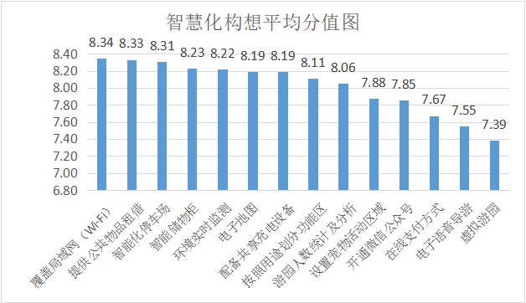
图2 智慧化构想平均分值图
Fig. 2 average score diagram of intelligent conception
根据上图我们可以看出游客对于公园内覆盖局域网、公共物品租借、智能化停车场等服务设施的诉求较高，而对于电子语音导览和虚拟游园等智慧化构想的诉求较低。据此为公园智慧化建设提供部分依据，明确哪些服务设施是公园智慧化建设的重点。
3.2.6受访者所提建议
为了更全面了解游客智慧化需求，问卷调查的第20题向受访者征求公园智慧化设施的建议。本文从众多建议中归纳出几项有实际意义且可实行的公园智慧化服务建议，例如规划游园线路、智能报警设施、智慧化厕所、书报阅览亭、紧急播报系统等。

4 公园智慧化系统
结合问卷调查中评分较高的智慧化构想和受访者提出的合理的建议一起组成浣花溪公园内智慧化建设的所有设施、服务。并在《成都市公园条例》的指导下除去不符合条例规定的建议，比如公园内不能遛狗，因此取消了规划宠物活动区的建议。将各项公园智慧化建设构想总结、归纳后分为智慧化基础设施、智慧化服务、智慧化维护、智慧化管理四个部分。下图为浣花溪公园部分智慧服务设施布局图：
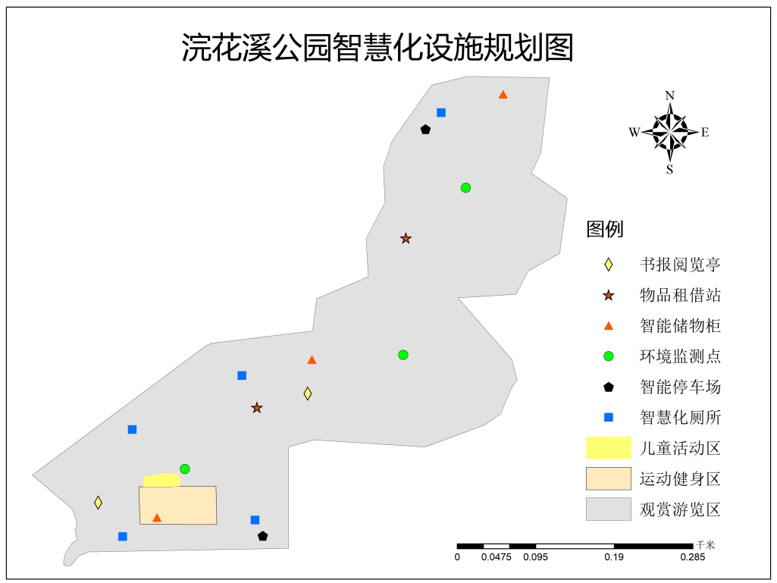
图3 浣花溪公园智慧化设施分布图
Fig. 3 Distribution map of intelligent facilities in Huan Hua Xi Park
4.1智慧化基础设施
4.1.1公园覆盖局域网（Wi-Fi）
对公园进行全面的Wi-Fi覆盖后游客就可以在游玩公园的同时享受无线网络服务。为了满足大范围的无线网络覆盖，需要通过多无线AP的设计来完成，公园内每隔一定的距离设置一个无线AP的热点来拓展无线网络的覆盖范围。无线AP作为主路由器的一个拓展，使得主路由器可以有很多的发射无线讯号的装置。将这些无线AP按照合理的位置进行布置就可以达到很大范围的无线覆盖，从而实现整个公园的全面覆盖。并且主路由器可以对这些无线AP进行统一的管理，十分的方便。
4.1.2公园功能区划分
根据游客对于公园使用需求的不同本文建议将公园划分为观赏游览区、运动健身区和儿童活动区。观赏游览区主要以参观为主，包括沧浪湖、万树园和浣花溪畔的廊道。运动健身区的主要功能是供广大游客进行体育锻炼，设置一些老年人需要的健身器具，如漫步机、按摩器、太极揉推器等。然后再配备电子显示屏，播放一些简单的健身动作，让来公园健身的人学习标准、安全的健身动作。此外公园内的四个网球场可以采取提前网络预约的方式来提高使用效率。儿童活动区是为促进儿童身心健康而设立的专门活动区。具有占地面积小、设施多、安全性高等特点。其中设施要符合儿童心理，造型设计应简洁明快、尺度小。
4.1.3公园智能化停车场
距浣花溪公园较远的游客常会自己驾车前来，由此衍生出的停车问题成为游客和公园管理的一大难题。为了解决停车问题可以将公园原有的两个停车场改造成智能停车场。智慧停车管理系统利用GPS定位技术、传感技术和视频监控系统，可以准确获取停车位的实时使用状况，并将信息发布在停车场门口。智能停车系统通过基于多渠道信息推送的停车诱导信息发布,一方面能增强停车寻位的导向性,减少车辆因寻找车位而在道路上巡游的时间；另一方面能提高停车场停车的比例而降低路面停车比例,保证道路交通的通畅。
4.1.4智慧化厕所
女性上厕所的时间通常大于男性，所以女厕所需要更多的厕位。建设部有过要求，城市公厕男女厕位比例必须达到2∶3，人流较大时达到1∶2^{[8]}。但国内很多城市和景区的公厕男女厕位比例仍为1∶1，所以经常看到女厕所外排起长队而男厕所还有空余厕位。浣花溪公园内目前有五个厕所，在这个基础上将其男女厕位调整到2∶3。还可以利用可移动的挡板来调节男女厕位的比例，根据不同时期的使用需求随时调整。此外还要考虑到老年人和带着孩子的家长的需求，设立母婴室和无障碍卫生间。
4.2智慧化服务
4.2.1在线支付方式
目前电子支付方式已经融入人们生活的方方面面，许多年轻人身上都不带现金或是只带很少现金。为了应对这种变化，公园的支付方式也要做出相应地调整。在线支付具有许多优点，如可以减少丢失钱包后的财物损失、避免假币流通、避免找零钱等烦恼。基于这些优势公园内的商家都支持、甚至提倡使用在线支付。
4.2.2开发电子地图
公园电子地图可以帮助游客快速导航，节约寻找地物的时间、提升游园体验。对此可以利用全球卫星导航系统和道路信息采集来做浣花溪公园的电子地图，再将其与微信公总号结合起来^{[9]}。地图将覆盖公园景点、园内外交通、停车场、出入口、卫生间、餐饮、服务咨询台等专题信息。通过电子地图还可以规划最佳游园路线、计算路程时间、查询位置周边信息等。根据公园内具有不同特色的景点规划出几条不同类型的游览路线，这样可以满足不同浏览需求的人。
4.2.3开通微信公众号
浣花溪公园可以开通微信公众号来增加公园与市民、游客的沟通渠道，为市民、游客提供更便捷服务。微信公众号可以推送公园建设、维修信息以及公园内举办活动的信息来让游客及时获取关于公园的最新资讯。充分发挥公园窗口宣传作用，写文章来介绍园内景点，提升公园文化影响力。同时，还可以在公众号上进行园内设施报修、对公园的维护管理提出建议，以此提升公园运营服务质量。
4.2.4公共物品租借服务
公园内提供书籍、雨伞、相机、充电宝等工具的租借服务可以更周到地服务游客。在公园突然下雨时需要用伞的游客可以在公园内的服务台租借雨伞，登记信息后再交押金就可以借走雨伞。公园提供相机租借服务的话可以满足游客摄影需求，提升游客游园体验。此外，公园还应该提供充电宝的租借服务，以及在座椅旁边安装插座并提供各种接口类型的数据线，如Micro USB接口、USB接口、Type C接口等。在公园修建书报阅览亭，设立电子阅览屏和纸质书籍，电子阅览屏可以每天及时更新报刊，这样既可以提升公园服务还可以增强公园的文化氛围。
4.2.5智能储物柜
为进一步提升浣花溪公园的便民服务功能公园将修建几个智能储物柜，以此来替换原来的那种简单的储物架。游客可将随身携带的物品寄存在公园的储物柜里，这样既减轻了身上的负担又减小财物遗失的风险。几个智能储物柜分别安置在几个大门口和运动健身区域。目前智能储物柜有条形码智能储物柜、条码智能储物柜和指纹及人脸识别储物柜几种类型。同时储物柜还可以分出大小不同的隔间以满足大、小物件的存放。智能储物柜不用安排专门的人进行看管，可以极大的降低公园的运营成本。
4.3智慧化维护
4.3.1环境实时监测
如今游客愈发看重公园内的环境状况，关心公园内温度、湿度、PM2.5、负氧离子、噪音、水体重金属等对人体健康有影响的指标。对公园环境进行实时监测一方面可以及时发现公园环境问题以便及早修复，另一方面游客可以在游园之前了解到公园的环境状况，为决定是否要游园提供参考。工作原理为：先用各种传感器采集温度、湿度、PM2.5等环境参数，然后将数据发送到服务器上，再对数据进行汇总、分析，最后将环境状况发布到显示屏和公园运营的APP上^{[10]}。
4.3.2公园植物科普
浣花溪公园内种类繁多的植物让游客分不清楚，为了普及植物知识、提高广大市民自觉珍惜和爱护花草树木的意识，公园已经制作了一些树木标识牌来介绍植物。在此基础上对其进行进一步的升级，在标识牌上印上树木的学名、科属、分布及二维码，游客用微信“扫一扫”功能扫描科普介绍牌右侧的二维码，即可轻松链接到百度百科，将植物科普知识进行线上延展。不同于以往挂牌只有名字和几句简单的介绍，利用二维码市民们可以更方便更直观详细地了解到该植物科属种类、形态特征、生长习性等详细知识。
4.3.3公园绿化养护
浣花溪公园中的万树园有许多树木，为了提高养护效率，本文建议引入智能浇灌养护系统。公园智能浇灌和养护系统，就是运用传感器、视频监控和物联网等监测设备，对土壤、空气温湿度、风速、风向、降雨和光照度等数据进行监控，并及时传输到数据中心，并结合未来几天的天气状况，通过大数据的计算和综合分析然后采用物联网技术，实现智能灌溉^{[11]}。同时可以将树木所需的营养液、病虫害防治药物加入灌溉管网中。
4.4智慧化管理
4.4.1安全管理
公园的安全性是游客十分看重的一点，因此需要建设公园综合管控平台，实现对公园日常运行监管和应急指挥调度。利用浣花溪公园内视频监控系统和一键报警系统来了解游客求助信息，再通过广播系统和大屏提示来引导游客、救护游客。利用这样一系列的救护系统来保护游客的安全。
4.4.2数据管理
公园内的监测数据、游客实时统计数据、游客与车辆定位通讯数据、游客网络媒体数据、社交网络数据属于大数据^{[12]}。而这些大数据、物联网、云计算等技术比较复杂，所以需要聘请专业的管理人员。工作职责要求其能够利用大数据分析和数据挖掘技术，对公园内的多维数据进行统计和分析，形成多维的数据报表并根据数据进行预测，以此辅助管理者管理公园。

5 结语
随着互联网的发展和公园内游客对其的依赖，游客对于公园智慧化的需求将更加强烈，公园的智慧化服务也将逐步完善。鉴于研究方法和数据样本的局限性，本文问卷调查中老年人的比例偏少、样本量不够大、且对一些技术性强的领域研究不足，在一定程度上影响了精确性^{[13]}。对于智慧公园的建设从理论研究到实际建设还有许多问题需要解决，在一些具体技术上的应用还需要做进一步的研究。各个城市在智慧公园的建设时还需根据自身实际情况因地制宜，综合考虑当地的历史文化、居民习惯和相关政策法规。

参考文献(References)：
[1] 于凯君,李林.园林景观在智慧城市中所起的作用与价值[J].辽宁工业大学学报(社会科学版),2016,18(01):80-82.
[2] 褚军刚.基于“互联网+”的智慧公园建设研究[J].园林,2016(09):78-81.
[3] 申睿.主题公园的旅游服务智慧化研究——以芜湖方特旅游度假区为例[J].池州学院学报,2017,31(03):104-106.
[4] 丁熊,刘毅,刘珊,刘再行.智慧旅游背景下的景区公共产品与服务系统设计[J].包装工程,2016,37(12):149-154.
[5] 龙慧萍. 南宁市智慧公园建设初探[A]. 中国测绘学会科技信息网分会.全国测绘科技信息网中南分网第二十八次学术信息交流会论文集[C].中国测绘学会科技信息网分会:中国测绘学会科技信息网分会,2014:5.
[6] 李德仁,姚远,邵振峰.智慧城市中的大数据[J].武汉大学学报(信息科学版),2014,39(06):631-640.
[7] 周铃. 城市绿地休闲空间布局研究[D].四川师范大学,2008.
[8] 许春丽,张茜,马家幸,贺洁.信息时代城市公厕设计的趋势与发展[J].山西建筑,2018,44(06):14-16.
[9] 林飞娜,郑萍,刘克.基于电子地图的全域旅游平台(微信端)设计与实现——以天台山为例[J].测绘标准化,2019,35(01):41-45.
[10] 路佳宣,王培锦,王荐钧,孙宇航.基于ZigBee的区域环境质量监测系统[J].物联网技术,2015,5(07):20-23.
[11] 刘玉梅. 基于无线传感器网络的草原环境监测系统设计[D].东北农业大学,2012.
[12] 党安荣,张丹明,马琦伟,李娟.大数据时代的智慧景区管理与服务探讨[J].西部人居环境学刊,2016,31(04):8-13.
[13] 徐虹,李秋云.主题公园顾客体验质量的评价维度及前因后果研究——基于迪士尼和欢乐谷携程网上评论的分析[J].旅游科学,2017,31(01):57-68.

